SAACHI N2 KAIWA-Business Japanese『日本語で働く』

５．頼む、断る
ロールプレー１．

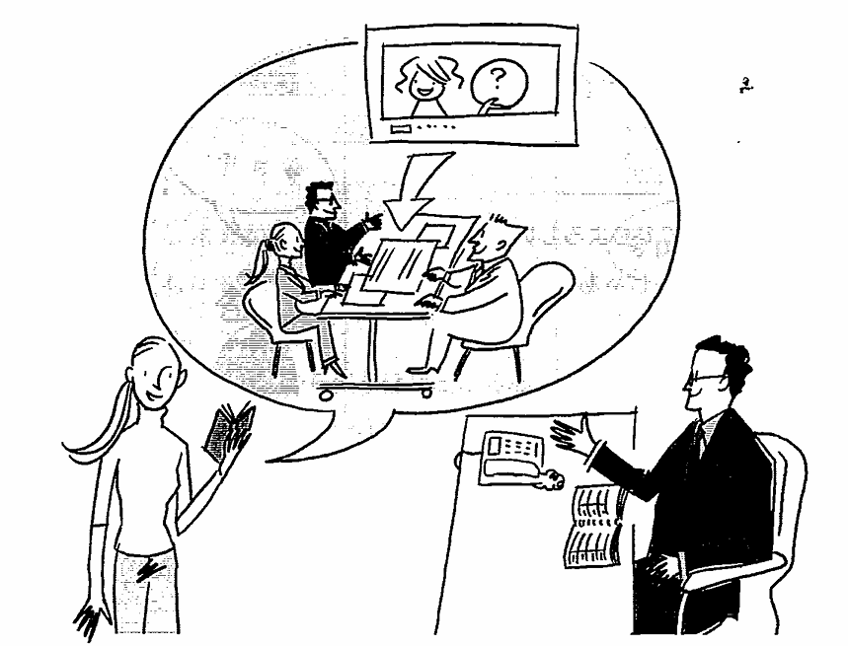

担当： 部長、ちょっと、宜しいでしょうか。

部長： はい、何ですか。

担当： 新製品のテレビCMの打合わせのことで相談があります。
テレビCMの作成は、いつものXX社にお願いすることに社内で決定していますね。

部長： そうですね、XX社であればわが社の製品や考え方が分かっていますからね。費用も手ごろと思いますし。

担当： それで、XX社の方にわが社に来ていただいて打合わせをしたいのですが、部長にも初めの会議には出席していただきたいと思いますが、いかがでしょうか。

部長： はい、良いですよ。 打合せの予定についてはどうなっていますか。

担当： はい、来週の水曜日、14:00～15:00では、いかがでしょうか。

部長： 来週の水曜日の午後ですね、さて、私の予定はどうだったかな。
水曜は、12:30からS社の展示会に行くことになっていますね。
火曜日か、金曜日なら空いています。 調整はできそうですか。

担当： 分かりました。では、まず火曜日の午後にできるかどうか、確認します。 もしダメらなら金曜日で考えます。

部長： はい、そうしてください。火曜日は、空けておくようにしますから。

担当： はい、分かりました。予定が決まりましたら、ご報告いたします。よろしくお願いいたします。

部長： はい、分かりました。

５．頼む、断る
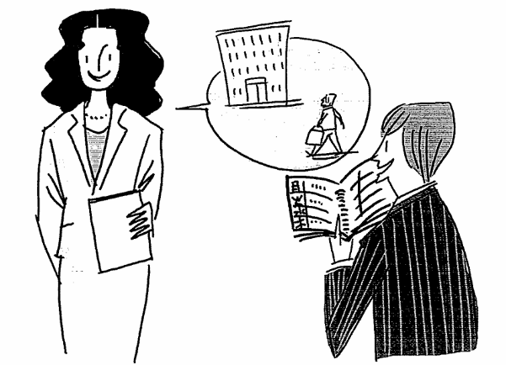
ロールプレー２

上司： XXさん、悪いんだけど、今度の土曜日と日曜日、出社できませんか。
バーゲンセールの準備をしておきたいんです。間に合わなくなると困るから、部の他のメンバーにも、週末出勤してもらおうと思っているの。

部下： 今度のバーゲンセールは、大きな規模になるので仕入先との準備もありますからね。 分かりました。でも、今度の週末は大丈夫かな。少々お待ちください、確認します。

上司： そうなのよ、XXさんには、今後のバーゲンセールで頑張ってもらわないといけないから。

部下： はい、分かりました。 ああ、土曜日と日曜日は、予定がありますね。
日曜日は、友人の結婚式に招待されています。

上司： あら、お友達の結婚式があるの？

部下： はい、これはちょっと外せませんね。

上司： そうね。じゃ、土曜日だけでもどうかしら。

部下： う～ん、土曜日もちょっと。 どうしようかな。

上司： XXさん、なんとか土曜日だけでも会社に来てください。

部下： そうですね、ちょっと相談してみます。私も仕事が気になりますから。

上司： 是非、そうしてください。土曜日に仕事が進めば、日曜日は会社に来な
くてもすむかもしれませんし。

部下： はい、分かりました。後でお返事いたします。

上司： よろしく頼みますね。

